1)Определить усилия в стержнях: 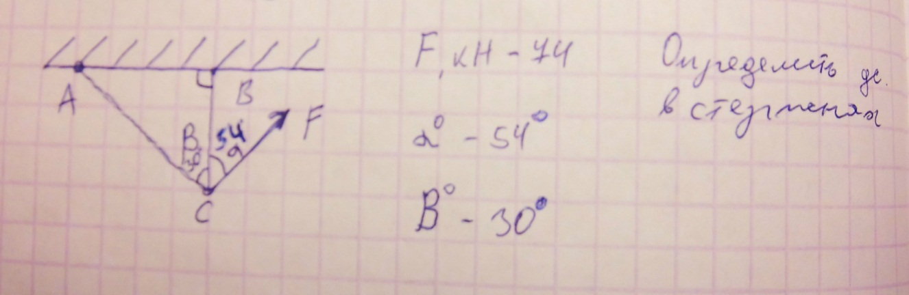

**2**)C:\Users\рома\Desktop\задание на 2 схему.jpg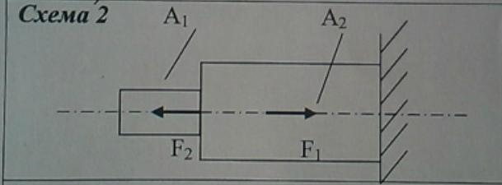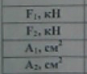C:\Users\рома\Desktop\данные цифры на 2 задания.jpg

3)**Определить реакции опор балки**

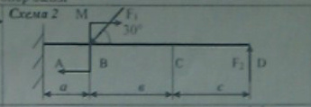

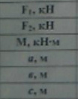C:\Users\рома\Desktop\данные на 3 схему цифры .jpg